Testamento di Lodovica Gabriel q. Alvise
ASVenezia, Notarile, Testamenti, Gianmaria Cavaneis, b. 218, c. 6 (delle pergamene)

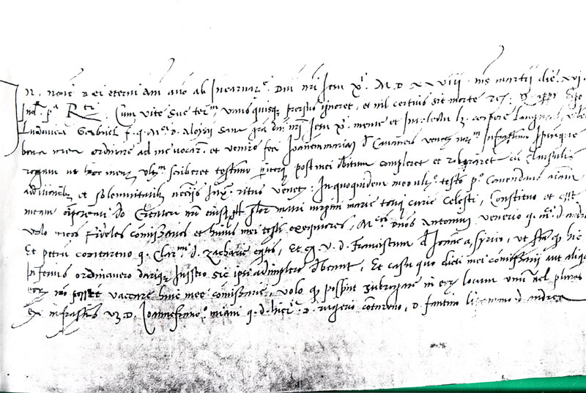
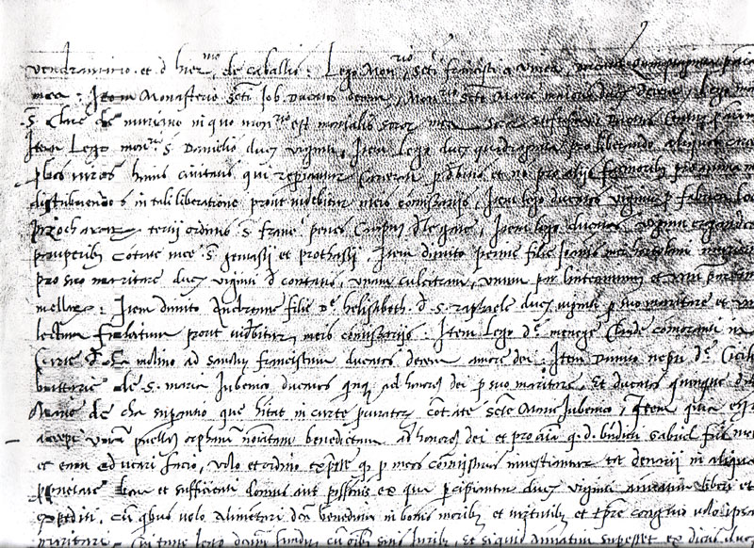
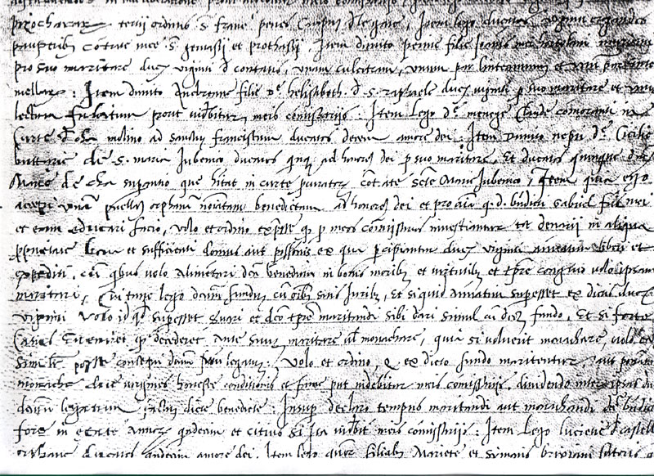
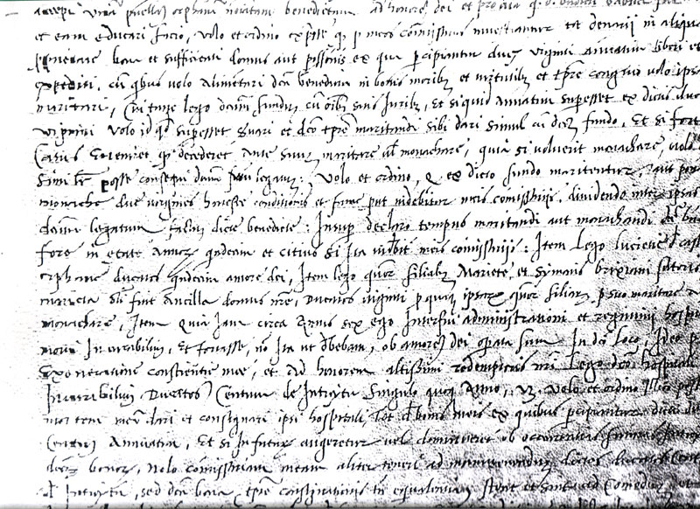
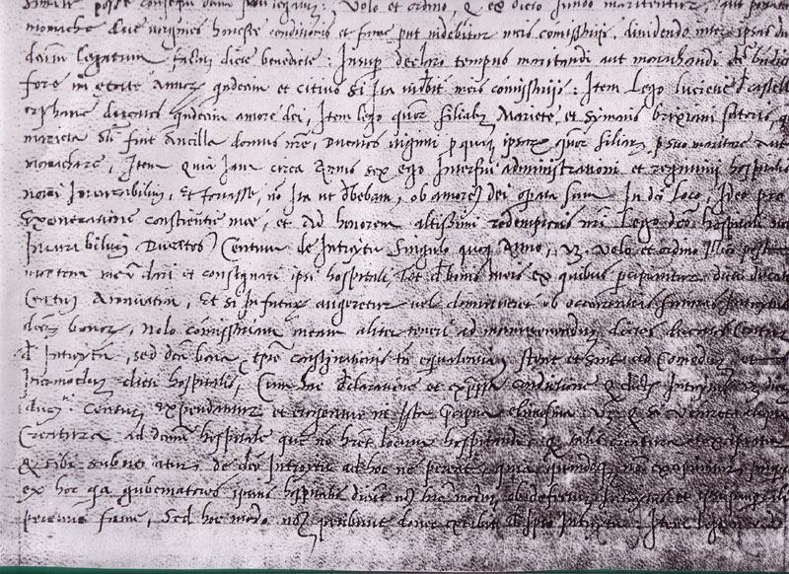

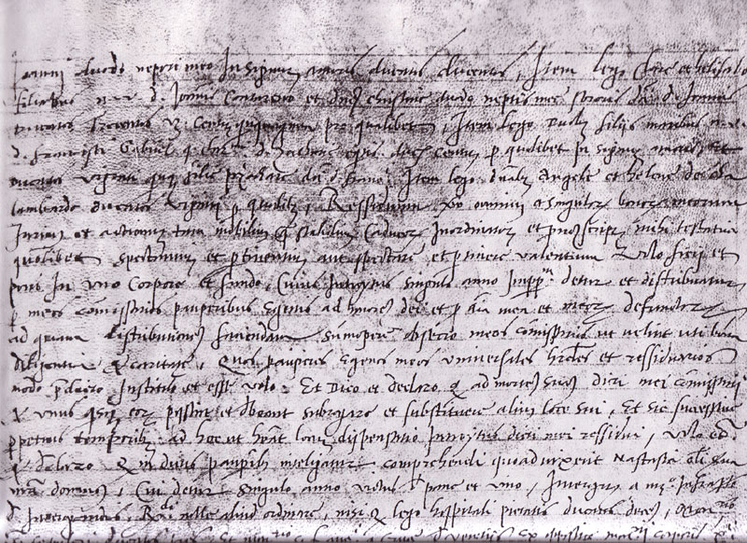
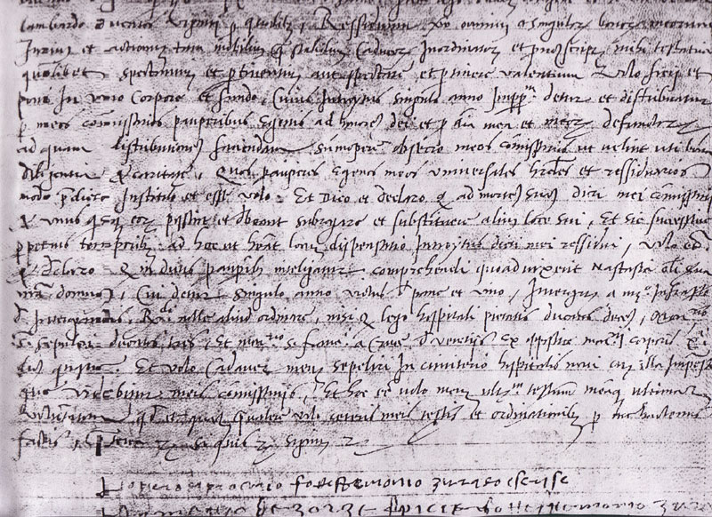
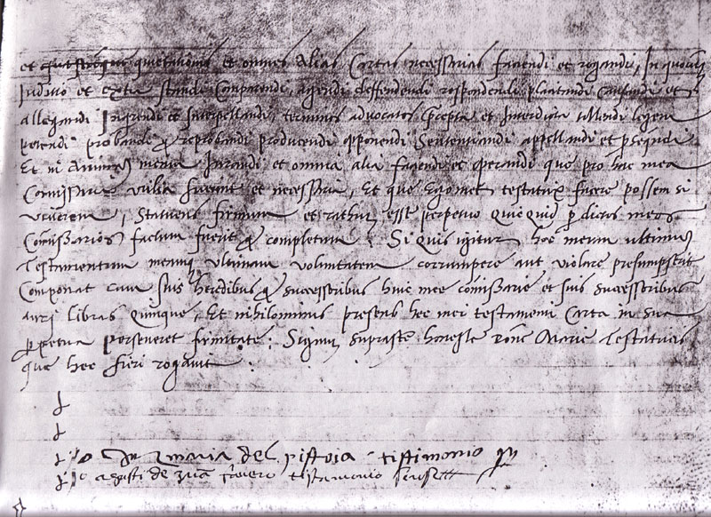
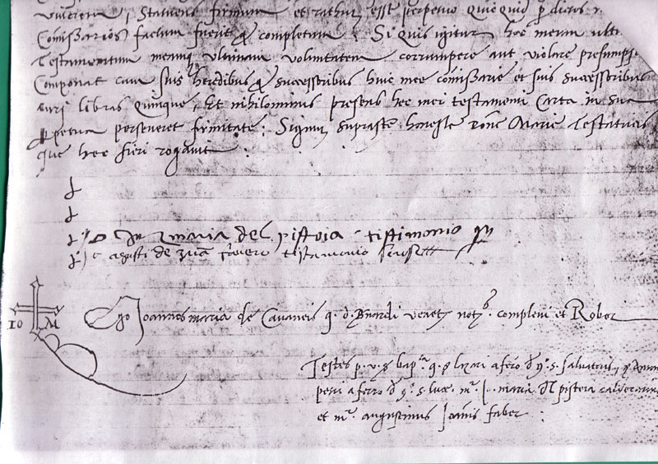
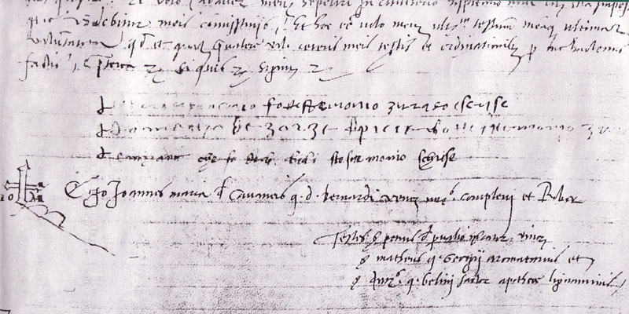
Da aggiungersi alla ricerca E MOLTE DONNE DA CONTO, in A M 561-572

GABRIEL BENEDETTO di Alvise, in A M 454-459 e 532-537

ASVenezia, Notarile, testamenti, Cavaneis, b. 218, c. 6 ( delle pergamene )
In nomine Dei eterni. Amen.
Anno ab Incarnatione Domini nostri Jesu Xsti MDXXVIII mensis martii die XVI, Indictione Prima. Rioalti.
Cum vitae suae terminum unusquisque prorsus ignoret, et nil certius sit morte, quapropter Ego Ludovica Gabriel f. q. M.ci D. Aloysii sana gratia Domini nostri Jesu Xsti mente et intelectu licet corpore languens, volens bona mea ordinare ad me vocari et venire feci Joannemmariam de Cavaneis Venetiarum nodarium Infrascriptum ipsumque rogavi ut hoc meum ultimum scriberet testamentum p.iterque post mei obitum compleret et roboraret cum clausulis additionibus et solemnitatibus necessariis iuxta ritus Venetiarum: in quo quidem meo ultimo testamento primo comendans animam meam onnipotenti Deo Creatori nostro eiusque matri virgini Mariae totique Curiae celesti volo meos fideles commissarios et huius mei testamenti executores M.cos Dominos Antonium Venerio q. M.ci D. Andrete et Petrum Contareno q. Cl.mi D. Zachariae equitis, et eg. v. D. Franciscum de Joanne a Syrico, ut sicut inferius ordinavero darique instrumento sic ipsi adimplere debeant, et casu quo dicti mei commissarii aut aliquis eorum non possent vacare huic meae commissariae, volo quod possint subrogare in eorum locum unum vel plures ex infrascriptis videlicet D. Joannefrancisco Miani q. D. Hieronimi D. Rugerio Contareno D. Fantino Lipomano D. Andrea Vendramino et D. Hieronimo de Caballis: Lego monasterio Sancti Francisci a Vinea ducatos quinquaginta pro anima mea; Item monasterio Sancti Job ducatos decem, monasterio Sanctae Mariae Majioris ducatos decem, lego monasterio Sanctae Clarae de Muriano in quo monasterio est monialis soror mea soror Eufrosina ducatos centum pro anima mea.
Item lego monasterio Sancti Danielis ducatos viginti: Item lego ducatos quadraginta pro liberando aliquos carceratos probos viros huius civitatis qui reperiantur carcerati perdebius (?) et non pro aliis facinoribus pro anima mea distribuendos in tali liberatione prout videbitur meis commissariis, Item lego ducatos viginti pro fabbrica loci

pizochaxarum tertii ordinis Sancti Francisci penes campum delle gate, Item lego ducatos viginti erogandos pauperibus contratte meae Sancti Gervasii et Prothasii, Item dimito Perinae filiae Joannis mei hortolani muriani pro suo maritare ducatos viginti de contatis, unam culcitram, unum linteaminum et unum par gintemellarum: Item dimito Andreanae filiae D.ae Helishbeth de Santo Raphaele ducatos viginti pro suo maritare et unum lectum fulvitum prout videbitur meis commissariis: Item lego D.ae Menegae Claudae commoranti in curte de cha Molino ad Sanctum Franciscum ducatos decem amore Dei: Item dimito nepoti D.ae Ciciliae Buttariae de Sanctae Mariae Zubenico ducatos quatuor ad honorem Dei pro suo maritare, et ducatos quinque dac … Mariae de cha Superantio quae habitat in curte procuratorum contratae Sanctae Mariae Zubenico, Item quia ego accepi unam puellam orphanam noncupatam Benedictam ad honorem Dei et pro anima q. D. Benedicti Gabriel fratris mei et eam educari facio, volo et ordino expresse quod per meos commissarios investiantur tot denarii in aliqua proprietate bona et sufficienti domus aut possessionis ex qua percipiantur ducati viginti annuatim liberi et expediti, cum quibus volo alimentari dicta Benedicta in bonis moribus et virtutibus et tempore congruo volo ipsam maritari, cui tunc lego domum funfum ( ?) cum omnibus suis juribus, et si quid annuatim superesset ex dictis viginti volo id quod superesset s…uari et dicto tempore maritandi sibi dari simul cum dicto fundo, et si forte casus eveniet quod enderet (?) ante suum maritare vel monachare, quia si voluerit monachare, vo1o eam similiter posse consequi datum suum legatum: volo et ordino quod ex dicto fundo maritentur aut ponantur monachae duae virgines honestae conditionis et famae prout videbitur meis commissariis, dividendo inter ipsas duas dictum legatum, ….. dictae Benedictae: Insuper declaro tempus maritandi aut monachandi dictae Benedictae fore in aetate annorum quindecim et citius si ita videbitur meis commissariis: Item lego Lucianae de Castelo orphanae ducatos quindecim amore Dei, Item lego quatuor filiabus Mariettae et Symonis brixiani factoris quae Marietta olim fuit ancilla domus meae, ducatos viginti pro quaque ipsarum quatuor filiarum pro suo maritare aut monachare, Item quia iam circa annis sex ego interfui administrationi et regimini hospitalis novi Incurabilium et fortasse non ita ut debebam ob amorem Dei operata sum in dicto loco, ideo pro exoneratione conscientiae meae et ad honorem altissimi Redemptoris nostri lego dicto hospitali novo Incurabilium ducatos centum de introytu singulo quovis anno, videlicet volo et ordino villico post mortem meam dar iet consegnari ipsi hospitali tot de bonis meis ex quibus percièiantur dicti ducati centum annuatim, et si in futurum augeretur vel deminueretur ob occurentiis futuris introytus dictorum bonorum, nolo commissariam meam aliter teneri ad mamuenendum dictos ducatos centum de introytu, sed dicta bona tempore consignationis tum egualentia stunt (?) et sint ad comodum dicti hospitalis, cum hac declaratione et expressa conditione quod dictus introytus videlicet dictorum ducatorum centum expendantur et erogantur in ista precipua elimosina, videlicet quod si veniret aliqua creatura ad dictum hospitale quae non haberet locum hospitandi: quod tali creatura wxcipiatur et sibi subleviatur de dicto introytu ad hoc ne pereat, quia quandoque non excipiantur pauperes ali ex hoc quia gubernatores ipsius hospitalis dicunt non hunc modum, ob defectum introytus et ipsi pauperes ali perenni fame, sed hoc modo non peribunt donec extulit de ipso introytu: Item N. V. D. Joanni Duodo nepoti meo in signum amoris ducatos ducentos, Item lego Clarae et Helisabeth filiabus N. V. D. Joannis Contareno et dominae Christinae nepotis meae …. da D. Joannis ducatos trecentos videlicet centum quinquaginta pro qualibet, Item lego duobus filiis maribus N. V. D. Francisci Gabriel q. Cl.mi D.Zachariae equitis ducatos centum pro quolibet in signum amoris, et ducatos viginti quoque filiae pizocharae da Sancti Francisci, Item lego duabus Angelae et Helenae da cha Lumbardo ducatos víginti pro qualibet. Residuum vero omnium et singulorum bonorum meorum jurium et actionum tum mobilium quam stabilium caducorum inordinatorum et prononscriptorum mihi testatria quolibet spectantium et pertinentium aut spectare et pertinere valentium volo fieri et poni in uno corpore et fundo, cuius introitus singulo anno impp.um detur et distribuatur per meos commissarios pauperibus egenis ad honorem Dei et pro anima mea et meorumdefunctorum ad quam distributionem faciendam summopere obsecro meos commissarios ut velint uti bona diligentia et caritate. Quos pauperes egenos meos universales heredes et residuarios modo predicto instituo et esse volo. Et dico et declaro quod ad mortem suam dicti mei commissarii et unus ipsorum eorum possint et debeant surogare et substituere alium loco sui, et sic successive perpetuis temporibus ad hoc ut habeat bonorum dispensatio introytus dicti mei ressidui, volo et declaro quod in dictis pauperibus inseligatur comprehendi quoad vixerit Nastasia aliqua nostrae domus, cui detur singulo anno victus de pane et vino,
Interrogata a nodario infrascripto de interrogandis respondi nolle aliud ordinare, nisi quod lego hospitali Pietatis ducatos duo, monasterio Sancti Sepulcri ducatos tres, et monasterio Sancti Francisci a Cruce de Venetiis ex oppostiis monasterii Corporis Xsti
ducatos q….. Et volo cadaver meum sepeliri in cimiterio hospitalis novi cum illa impensa quae videbitur meis commissariis.
Et hoc esse volo meum ultimum testamentum meamque ultimam voluntatem quod et quam prevalere volo ceteris meis testamentis et ordinationibus per me hactenus factis propterea ..... si quis...... signum....

Petrus Prevalis fo testimonio zurado e scrisse
Mathio de Zorzi

Antonio che fo de ms. Bedi testemonio scrisse
Ego Joannis Maria de Cavaneis q. D. Bernardi Venetiarum nodarius complevi et roboravi
Testes ms. Petrus de Prevalis mercator Venetiarum
ms. Mathius q. Gerogii aromatarius et ms. Antonius q. Belini sartor apothecae lignaminis
1- 16.3.1528: testamento steso tre giorni dopo la pubblicazione della LEGGE SUI POVERI e che nomina anche Giovanni Francesco Miani che fu uno dei firmatari di questa legge.
2- Antonio Venier q. Andrea: anche Snudo attribuì erroneamente questa paternità ad Antonio Venier che fu tra i primi procuratori degli Incurabili. Cfr. A M 128-150 e 447-448 e 517-523
3- Pietro Contarini: fu tra i primi procuratori degli Incurabili. Cfr. P C 1-61. 4- Francecso di Giovanni: altro procuratore degli Incurabili. Cfr. A M 201-209.
5- Giovanni Francesco Miani: solo tre giorni prima aveva firmato, nella carica di CAPUT XL 1a legge sui poveri. Cfr. AM 257-286 e 643-650abc.
6- Girolamo Cavalli: aveva iniziato proprio in quello stretto giro di giorni la fondazione dell’ospedale del Bersaglio con Girolamo Miani: cfr. A M 122-127 e 643-650abc.

MM2

